La Gymnastique rythmique et sportive en grande forme
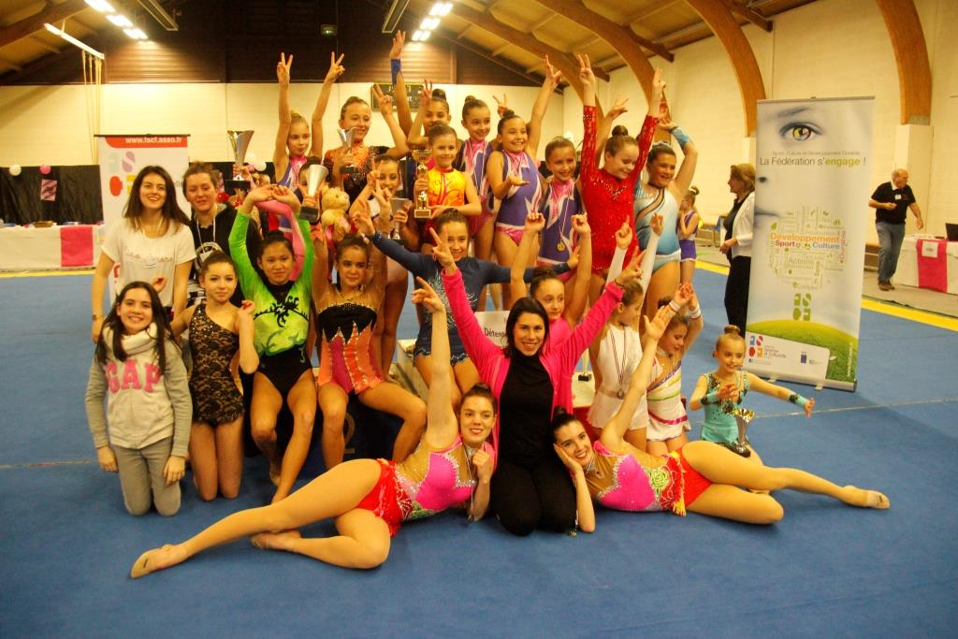
Publié le 23/02/2018

Aurélie la professeur de GRS entourée des gymnastes qui viennent de décrocher de nombreuses médailles.
http://gymgr-chevilly.clubeo.com/
Les gymnastes de Détente et loisirs ont tiré leur épingle du jeu lors de la compétition départementale. Elles sont revenues avec une belle moisson de médailles.
L’association Détente et loisirs a participé ce week-end des 17 et 18 février à la compétition départemental de GRS (Gymnastique rythmique et sportive) de la FSCF (Fédération sportive et culturelle de France).
Une belle pluie de médailles pour le club
Gildas Chassigneux, le président, et Aurélie, leur professeur, sont très fiers bien évidemment pour cet ensemble de résultats : deux premières places pour les poussines en catégorie P4 et P5, une deuxième dans la catégorie jeunesses J3 et une troisième place pour les J4. Un tir groupé pour la formation.
Promesses pour la prochaine édition
Elle aussi enregistré un bon résultat pour les aînés qui ont terminé deuxième dans les catégories A2 et A3 et une première place pour l'ensemble composé de Julia, Marie, Lisa et Manon, dans la catégorie EJ3.
Des résultats très encourageants qui promettent une nouvelle moisson de médailles lors de la prochaine compétition régionale de GRS de la FSCF, qui aura lieu les vendredi 20 et samedi 21 avril, à Darvoy.

